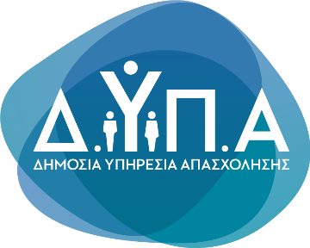 |  | Δελτίο Τύπου
Τμήμα Επικοινωνίας &
Δημοσίων Σχέσεων
Αθήνα, 04.04.2023

Οι επιχειρήσεις εντάσσονται ανάλογα με τον αριθμό των εργαζομένων τους, ως εξής:

Εργοδότες με Προσωπικό έως | Ανώτατος Αριθμός Ωφελουμένων
3 άτομα | 1
4-9 άτομα | 2
10-19 άτομα | 3
20-30 άτομα | 5
31-50 άτομα | 8
άνω των 50 ατόμων | 20% του απασχολούμενου προσωπικού, έως 20

Απαραίτητη προϋπόθεση είναι να μην έχει προβεί η επιχείρηση σε μείωση προσωπικού λόγω καταγγελίας σύμβασης εργασίας στο τρίμηνο πριν από την υποβολή της αίτησης.

Οι επιχειρήσεις που ενδιαφέρονται να συμμετάσχουν, υποβάλλουν ηλεκτρονική αίτηση μέσω dypa.gov.gr (eservices).

Για περισσότερες πληροφορίες: https://www.dypa.gov.gr/proghrammata-anoikhta

